「高效率節能技術與設備廠商交流平台維運」及「碳盤查計算器系統維運及功能擴充」服務案
碳盤查計算器系統
測試計畫書

案號：113121708-003
V1.0

台基寰宇股份有限公司
中華民國 113 年 11 月 30 日

文件修訂歷史
版本 | 制／修訂人員 | 變更內容摘要 | 頁數 | 提供日期
V1.0 | 王俊凱 | 初版制訂。 | All | 113.9.30
V2.0 | 林正祥 | 第二期功能制訂。 | All | 113.11.30

目 錄
1. 前言 1
1.1. 文件目的 1
1.2. 名詞解釋與縮寫符號 1
1.3. 參考文件資料 1
2. 軟體驗證計畫 1
2.1. 需求確認 1
2.2. 功能設計驗證 2
2.3. 細部設計驗證 2
2.4. 程式碼驗證 3
2.5. 安全性驗證 3
3. 軟體確認計畫 3
3.1. 測試類別 3
3.2. 測試機制 3
3.3. 測試準則 4
3.4. 測試工作時程 4
3.5. 測試應交付文件 4
4. 附錄 4

- 前言
  - 文件目的
『碳盤查計算器系統軟體系統設計規格書』（以下簡稱本文件），主要目的在說明經濟部產業發展署『碳盤查計算器系統』(以下簡稱本系統)之系統測試計畫，以提供使用者確認是否符合使用需求並做為及軟體測試報告的依據。
  - 名詞解釋與縮寫符號
本案無特定名詞解釋與縮寫說明。

  - 參考文件資料
- 財團法人台灣產業服務基金會專案計畫合作契約書-附件一、工作內容
- 中小期末報告第二部分
- 「高效率節能技術與設備廠商交流平台維運」及「碳盤查計算器系統維運及功能擴充」服務案碳盤查計算器系統設計規格書V1.0

- 軟體驗證計畫
  - 需求確認
根據「高效率節能技術與設備廠商交流平台維運」及「碳盤查計算器系統維運及功能擴充」服務案碳盤查計算器系統需求規格書V1.0進行相關需求確認作業。
  - 功能設計驗證
使用者測試頁面
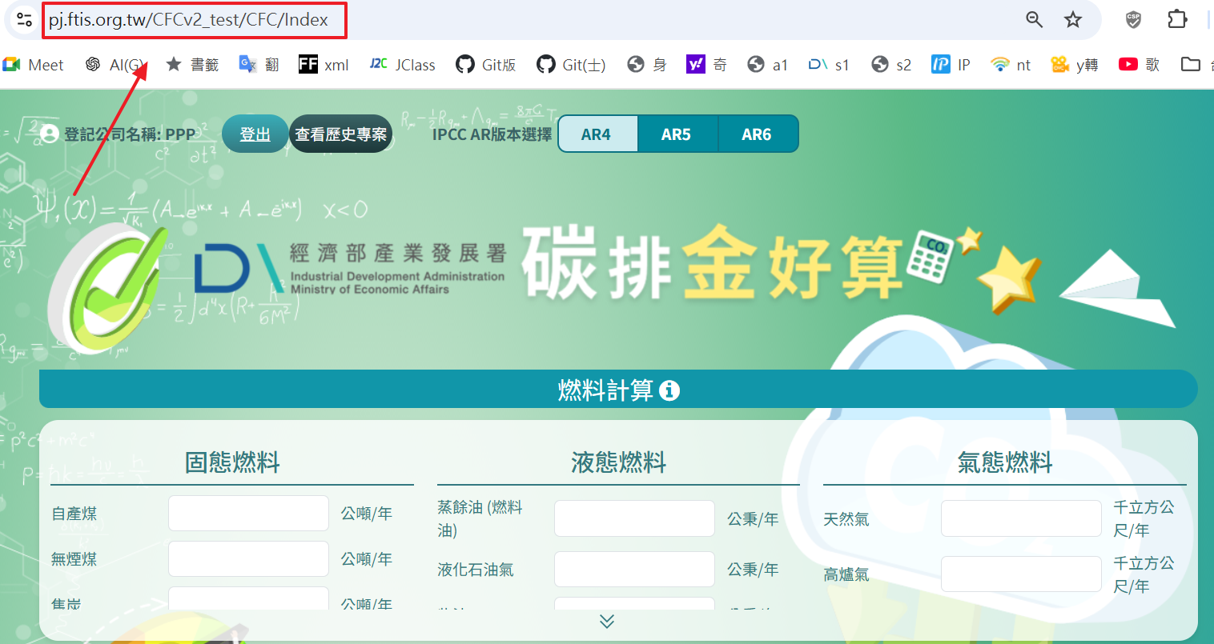
  - 細部設計驗證
使用者測試結果
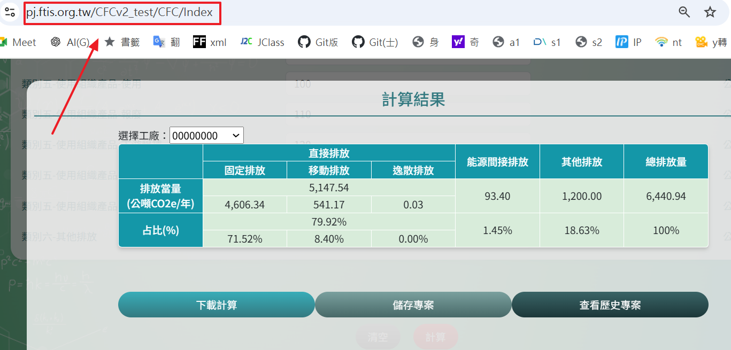
  - 程式碼驗證
無
  - 安全性驗證
Acunetix 檢測及掃描網站的安全漏洞和弱點

- 軟體確認計畫
  - 測試類別
本案測試採用使用者驗收測試（UAT）：驗證系統是否符合使用者的實際需求，並與使用者共同確認系統滿足業務需求。
  - 測試機制
1.測試環境
測試環境：
主機伺服器：Windows Server 2019 Standard、Microsoft SQL Server 2019
測試網址如下：
前台：https://pj.ftis.org.tw/CFCv2_test
後台：https://pj.ftis.org.tw/CFCv2_test/dou
2.測試方法
採用人工方式操作進行測試作業。
  - 測試準則
1. 測試項目之通過失效準則
本測試結果經過第二人進行人工測試後，若有超過20%的測試結果未達設定要求，則測試保證即為失效，待修正後再進行測試確認。
2. 測試中止及再繼續之原則
測試中止原則包含：系統無法載入、無法採用帳號密碼進行登入、系統反應時間超過1分鐘等。
再進續測試前須進行單元測試後，方再繼續。

  - 測試工作時程
測試工作時程預計為期1天，測試範圍包含前台、後臺部分。
  - 測試應交付文件
1.測試機制摘述
2.測試結果彙總清單
3.測試紀錄
4.測試異常報告
- 附錄
無

